บันทึกการจัดทำ (ฉบับร่าง)

กิจกรรม/บุคคล | ชื่อ-สกุล | หน่วยงาน/ตำแหน่ง | ลายเซ็น | วัน/เดือน/ปี
ผู้จัดทำ
ผู้ทบทวน
ผู้อนุมัติ

บันทึกการประกาศใช้

ฉบับที | วัน/เดือน/ปี | รายละเอียด | ผู้จัดทำ | ผู้อนุมัติ
00 |  | ออกเอกสารฉบับใหม่

1. วัตถุประสงค์
เป็นแนวทางในการกำหนดวิธีการชี้บ่งอันตราย และการประเมินความเสี่ยงในกิจกรรมต่างๆ เพื่อเป็นการกำหนดระดับของความเสี่ยง และวิธีการควบคุมความเสี่ยงในแต่ละระดับ ทั้งนี้เพื่อความปลอดภัยของพนักงานบริษัท และผู้ที่เกี่ยวข้องทั้งหมด

2. ขอบข่าย
ขั้นตอนการดำเนินการด้านอาชีวอนามัยและความปลอดภัย นี้ครอบคลุมถึงกิจกรรมต่างๆ ที่ก่อให้เกิดความเสี่ยง ทั้งกิจกรรมที่ทำเป็นงานประจำ (Routine) และกิจกรรมที่ไม่ทำเป็นประจำ (Non-routine) ซึ่งเป็นของพนักงานภายในบริษัท และผู้รับเหมาที่เข้ามาปฏิบัติงานภายในบริษัท

3. เอกสารอ้างอิง
3.1 คู่มือระบบการจัดการอาชีวอนามัยและความปลอดภัย หัวข้อที่ 3.4.1
3.2 ระเบียบกรมโรงงานอุตสาหกรรม ว่าด้วยหลักเกณฑ์การชี้บ่งอันตราย การประมินความดสี่ยงและการจัดทำแผนงานบริหารจัดการความเสี่ยง

4. เอกสารที่เกี่ยวข้อง
4.1 แบบฟอร์มการแยกประเภทกิจกรรม และการสำรวจพื้นที่
4.2 แบบฟอร์มการชี้บ่งอันตรายและประเมินความเสี่ยง
4.3 แบบฟอร์มทะเบียนความเสี่ยง

5. ขั้นตอนการดำเนินการ

5.1 คำจำกัดความ
VENDOR บุคคลภายนอก หรือบริษัทภายนอก ที่รับจ้างดำเนินกิจกรรมใดๆ ให้
บริษัท เช่น ผู้ขาย ผู้ขนส่งสินค้า ผู้ให้บริการ ผู้รับจ้างทำของ หรือ
ผู้รับเหมา เป็นต้น
อันตราย สิ่งหรือสถานการณ์ที่อาจก่อให้เกิดการบาดเจ็บ หรือความเจ็บป่วยจากการทำงาน ความเสียหายต่อทรัพย์สิน ความเสียหายต่อสภาพแวดล้อมในการทำงานหรือต่อสาธารณชน หรือสิ่งต่างๆ เหล่านี้รวมกัน

ความเสี่ยง ผลลัพธ์ของความน่าจะเกิดอันตรายและผลจากอันตรายนั้น

การประเมินความเสี่ยง กระบวนการประมาณระดับความเสี่ยง และการตัดสินว่าความเสี่ยงนั้นอยู่ในระดับที่ยอมรับได้หรือไม่

5.2 การแยกประเภทกิจกรรม สถานที่อันตราย
- เจ้าหน้าที่ความปลอดภัยในการทำงานทำการระบุงาน กิจกรรม ที่อยู่ในความรับผิดชอบ โดยระบุลงในแบบฟอร์ม การแยกประเภทกิจกรรม และการสำรวจพื้นที่ ในกรณีที่เป็นกระบวนการผลิตสามารถเขียนเป็น Process Flow ได้
- สำรวจพื้นที่หรือบริเวณที่อาจก่อให้เกิดอันตราย เช่น พื้นที่ทางเดิน พื้นที่เก็บสารเคมี โดยระบุลงในแบบฟอร์ม การแยกประเภทกิจกรรม และการสำรวจพื้นที่
- โดยให้ครอบคลุมถึงกิจกรรมที่ทำเป็นประจำ (Routine) และกิจกรรมที่ทำเป็นครั้งคราว (Non-routine) เช่น การล้างทำความสะอาดใบมีด แท่นตัด
- โดยให้แยกประเภทกิจกรรมที่เกี่ยวข้องกับผู้รับเหมาที่อยู่ในความดูแลรับผิดชอบของแผนกนั้นๆ ด้วย เช่น ผู้รับเหมาที่เข้ามาทำการก่อสร้าง
- ให้ผู้เกี่ยวข้องเป็นผู้ทบทวนผลการแยกประเภทกิจกรรมและการสำรวจพื้นที่

  - การชี้บ่งอันตราย
5.3.1 เจ้าหน้าที่ความปลอดภัยในการทำงาน ทำการชี้บ่งอันตรายจากกิจกรรม สถานที่ที่กำหนดไว้ในข้อแรก โดยพิจารณาในหัวข้อต่อไปนี้
- อันตรายทางกายภาพ คือปัจจัยของสิ่งแวดล้อมทางกายภาพในบริเวณ พื้นที่ปฏิบัติงานเช่น ความร้อน ความเย็น แสงสว่าง เสียง ฝุ่น รังสี แรงสั่นสะเทือน ความกดดันบรรยากาศ
- อันตรายทางชีวภาพ คือปัจจัยของสิ่งแวดล้อมที่เกิดจากสิ่งมีชีวิต เช่น การติดเชื้อ เชื้อโรคจากไวรัส แบคทีเรีย เชื้อรา
- อันตรายด้านเคมี คือปัจจัยของสิ่งแวดล้อมในรูปสารเคมีชนิดต่างๆ ที่มีการใช้ ทำให้เกิดขึ้น หรือมีการปะปนในพื้นที่ปฏิบัติงาน เช่น การกัดกร่อน ระคายเคือง การติดไฟ การระเบิด จากสารกัดกร่อน สารระคายเคือง สารพิษ สารไวไฟ สารที่ทำให้เกิดโรค
- อันตรายด้านเออเกอร์โนมิกส์ (Ergonomics) เป็นอันตรายที่อาจเกิดขึ้นจากลักษณะการจัดสภาพแวดล้อมในการทำงานที่ไม่เหมาะสม ก่อให้เกิดอาการปวดหลัง ปวดเมื่อยกล้ามเนื้อ
- อันตรายเชิงกล เป็นอันตรายตามลักษณะประเภทของการบาดเจ็บตามลักษณะการเกิด เช่น การถูกตัด ถูกบาด ถูกหนีบ ฟกช้ำ ถูกกระแทก ผิวหนังไหม้
- อันตรายทางไฟฟ้า เช่น ไฟฟ้าดูด ไฟฟ้าช๊อต

5.3.2 การชี้บ่งอันตรายอาจเลือกใช้วิธีการหนึ่งหรือหลายวิธีการที่เหมาะสมตามลักษณะความเสี่ยงจากอันตรายที่อาจเกิดขึ้น ตามตารางที่ 1

ตารางที่ 1 : เลือกวิธีการชี้บ่งอันตราย
แบบที่ | สภาพการณ์/ลักษณะความเสี่ยง | วิธีการ
1 | จะตรวจสอบว่าเป็นไปตามกฎหมายหรือกฎหมายกำหนด | Checklist
2 | จะวิเคราะห์คนจะสัมผัสกับอะไรจนทำให้ บาดเจ็บ หรือ เจ็บป่วย | JSA
3 | จะวิเคราะห์เหตุการณ์รุนแรงที่ไม่ต้องการให้เกิด (Top Event) | FTA
4 | จะวิเคราะห์ระบบหรือมาตรการควบคุมว่าถ้าทำงานไม่สำเร็จ | ETA
5 | จะวิเคราะห์ความล้มเหลวของอุปกรณ์ | FMEA
6 | จะวิเคราะห์การเบี่ยงเบนไปจากค่าควบคุมปัจจัยการผลิต | HAZOP
7 | วิเคราะห์เรื่องอื่น ๆ ที่อาจจะยังไม่ครอบคลุม | What lf Analysis
8 | ข้อเสนอแนะด้านความปลอดภัย | Suggestion  Stop & Think

วิธีการใช้งานเทคนิคชี้บ่งอันตรายและประเมินความเสี่ยงแต่ละประเภท
1. Checklist
เป็นวิธีการที่ใช้ในการชี้บ่งอันตราย โดยการนำแบบตรวจไปใช้ในการตรวจสอบการดำเนินงานของหน่วยงาน เพื่อค้นหาอันตรายที่แอบแฝงอยู่ในขั้นตอนหรือกระบวนการทำงาน ซึ่งแบบตรวจ (Checklist) จะถูกออกแบบและจัดทำมาล่วงหน้า ประกอบด้วยข้อคำถามที่เกี่ยวข้องกับการดำเนินงานด้านต่างๆ เพื่อประเมินว่าได้มีการปฏิบัติตามมาตรฐานการออกแบบ มาตรฐานการปฏิบัติงาน หรือกฎหมายหรือไม่ แล้วนำผลจากการประเมินมาทำการชี้บ่งอันตราย

2. Job Safety Analysis (JSA)
การวิเคราะห์งานเพื่อความปลอดภัยหรือ Job Safety Analysis (JSA) เป็นเทคนิควิธีการที่จะให้ผู้ปฏิบัติงานทำ งานอย่างปลอดภัยที่สุด โดยการวิเคราะห์ถึงอันตรายที่แฝงอยู่ในขั้นตอนการทำงาน และพัฒนาวิธีการป้องกัน แก้ปัญหาอันตรายนั้น

3. Fault Tree Analysis (FTA)
เป็นการวิเคราะห์หาสาเหตุของอันตรายที่เกี่ยวข้องกับงานวิธีการและกระบวนการผลิต แสดงให้เห็นถึงความเกี่ยวโยงที่นำไปสู่เหตุการณ์ที่ไม่ต้องการให้เกิด และนำข้อมูลมาวิเคราะห์และกำหนดมาตรการควบคุมป้องกันเป็นการชี้บ่งอันตรายที่เน้นถึงอุบัติเหตุที่เคยเกิดขึ้นหรือคาดว่าจะเกิดขึ้นคิดย้อนกลับโดยใช้หลักการและเหตุผลเพื่อวิเคราะห์หาสาเหตุของอุบัติเหตุ และแจกแจงขั้นตอนการเกิดเหตุการณ์ว่ามาจากเหตุการณ์ย่อยอะไรบ้างและเหตุการณ์ย่อยเหล่านั้นเกิดขึ้นได้อย่างไร จะสิ้นสุดการวิเคราะห์เมื่อพบว่าสาเหตุของเหตุการณ์ย่อยเกิดจากการบกพร่องของเครื่องจักร อุปกรณ์ หรือความผิดพลาดของผู้ปฏิบัติงาน

สัญลักษณ์ที่ใช้ในการวิเคราะห์การชี้บ่งอันตรายด้วยวิธี Fault Tree Analysis
สัญลักษณ์ | ชื่อ | ความหมาย
 | And Gate  สาเหตุหลายสาเหตุ | เหตุการณ์จะเกิดขั้นได้เนื่องจากสาเหตุหลายสาเหตุของการณ์ย่อย
 | Or Gate  สาเหตุใดสาเหตุหนึ่ง | เหตุการณ์จะเกิดขึ้นได้เนื่องมาจากสาเหตุใดสาเหตุหนึ่งของเหตุการณ์ย่อย
 | Basic Event  เหตุการที่เกิดขึ้นได้โดยปกติ | เหตุการณ์ย่อยที่เกิดขึ้นได้ตามปกติ ซึ่งทราบถึงสาเหตุที่เห็นได้ชัดเจน โดยไม่ต้องทำการวิเคราะห์หาสาเหตุต่อไป ถือเป็นสาเหตุแรกของการเกิดอุบัติภัย
 | Fault Tree Event  เหตุการณ์ย่อย | เหตุการณ์ย่อยที่ส่งผลให้เกิดเหตุการณ์ต่อเนื่องจนเป็นเหตุให้เกิดอุบัติภัย
 | Undeveloped Event  เหตุการณ์ที่วิเคราะห์ต่อไม่ได้ | เหตุการณ์ย่อยที่ไม่ต้องทำการวิเคราะห์หาสาเหตุต่อไปเนื่องจากไม่มีข้อมูลสนับสนุน
 | External Event  เหตุการณ์ภายนอก | เหตุการณ์ภายนอกหรือปัจจัยภายนอกที่เป็นสาเหตุที่ทำให้เกิดเหตุการณ์ต่างๆ
 | Inhibit Gate  เงื่อนไขหรือข้อจำกัด | เหตุการณ์ตั้งต้นหรือเหตุการณ์ย่อยนั้นจะเกิดขึ้นได้ก็ต่อเมื่อมีเงื่อนไข (Condition) หรือข้อจำกัด (Restriction) หรือองค์ประกอบอื่นๆ เช่น อุณหภูมิ ความดดัน เป็นต้น
 | Transfer Event  เหตุการณ์ที่เกิดขึ้นซ้ำ | เหตุการณ์เดิมที่ได้ทำการวิเคราะห์แล้วในกิ่งก้านอื่นภายในเหตุการณ์ตั้งต้นเดียวกันเพื่อหลีกเลี่ยงการวิเคราะห์ซ้ำ

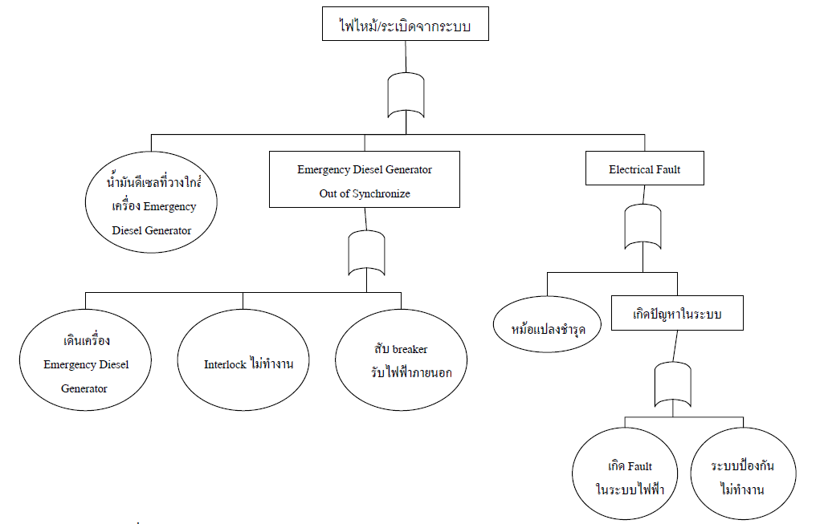

รูปภาพ : ตัวอย่างการชี้บ่งอันตรายโดยวิธี Fault Tree Analysis การเกิดไฟไหม้/ระเบิดจากระบบไฟฟ้า

4. Event Tree Analysis (ETA)
เป็นเทคนิคการชี้บ่งอันตราย เพื่อวิเคราะห์ประเมินหาผลกระทบที่จะเกิดขึ้นต่อเนื่อง เมื่อเกิดเหตุการณ์แรกขึ้น (Initiating Event) ซึ่งเป็นการคิด เพื่อคาดการณ์ล่วงหน้า โดยอาจใช้ความเป็นไปได้ประกอบในการวิเคราะห์หาผลสืบเนื่องที่จะเกิดขึ้นเมื่อเครื่องจักรอุปกรณ์เสียหาย หรือคนทำงานผิดพลาด เพื่อให้ทราบสาเหตุว่าเกิดขึ้นได้อย่างไร และมีโอกาสที่จะเกิดมากน้อยเพียงใด รวมทั้งเป็นการตรวจสอบว่าระบบความปลอดภัยที่มีไว้เพื่อรองรับเหตุการณ์ที่คาดไว้ที่มีอยู่มีปัญหาหรือไม่อย่างไร
ข้อจำกัดของวิธีนี้ก็คือ เหตุการณ์ที่กำหนดเป็นสิ่งที่เจาะจงจะให้เกิดเพื่อให้เกิดเหตุการณ์อื่นๆ ตามมา แต่ไม่ได้พิจารณาทุกสาเหตุ เช่น กำหนดว่าท่อก๊าซถูกขุดเจาะ ทำให้เกิดก๊าซรั่ว และอาจติดไฟหรือไม่ติดไฟ ซึ่งผลที่เกิดขึ้นต่อจากนั้นจะต่างกัน แต่ไม่ได้พิจารณาถึงกรณีท่อรั่วจากการเสื่อมสภาพเลยคือ
หากจะพิจารณาเรื่องนี้ก็ต้องทำการวิเคราะห์อีกชุดหนึ่ง

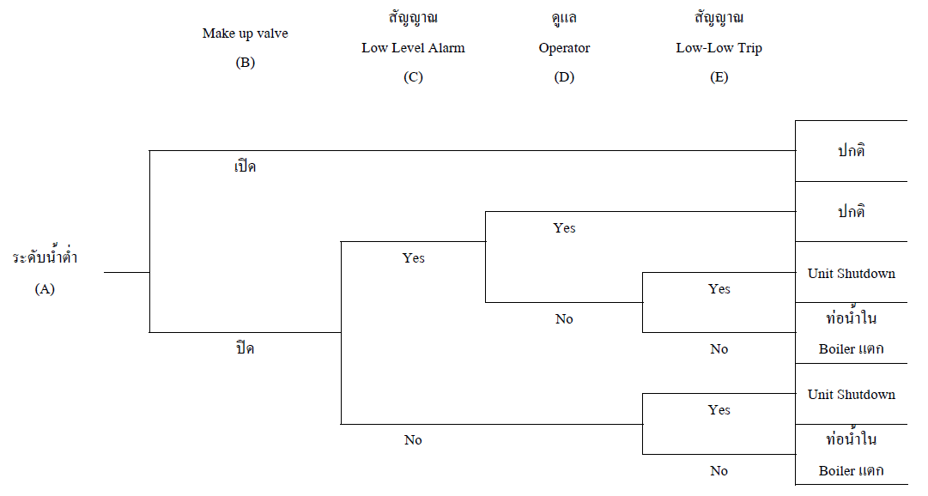

รูปภาพ : ตัวอย่างการชี้บ่งอันตรายโดยวิธี Event Tree Analysis ในกรณีระดับน้ำใน Boiler ต่ำ (ระบบไอน้ำ)

5. FMEA
เป็นเทคนิคการชี้บ่งอันตราย โดยวิเคราะห์ในรูปแบบความล้มเหลวและผลที่เกิดขึ้น ซึ่งเป็นการตรวจสอบชิ้นส่วนเครื่องจักรและอุปกรณ์ ในแต่ละส่วนของระบบแล้วนำมาวิเคราะห์หาผลที่จะเกิดขึ้น เมื่อเกิดความล้มเหลวของเครื่องจักรและอุปกรณ์ เช่น เครื่องกำเนิดไฟฟ้า (Generator) มีอุปกรณ์ประกอบย่อยๆ หลายประเภทหลายชนิด เราก็ต้องมาแยกแยะว่าถ้าอุปกรณ์แต่ละตัวล้มเหลว (เสียหรือหยุดทำงาน) มันจะมีผลอย่างไรตามมา เป็นต้น

6. HAZOP
เป็นเทคนิคการศึกษา วิเคราะห์ และทบทวนเพื่อชี้บ่งอันตรายและค้นหาปัญหาที่อาจเกิดขึ้นจากการดำเนินการในหน่วยงาน โดยการวิเคราะห์หาอันตรายและปัญหาของระบบต่างๆ โดยส่วนใหญ่เทคนิคนี้จะใช้กับระบบควบคุมพลังงานหรือสสารต่างๆ ที่เรานำมาใช้ในการทำงาน เช่น ก๊าซ ไอน้ำ น้ำมัน สารเคมี ( สิ่งที่อยู่ในระบบปิด เช่น ในท่อ, ถัง) ซึ่งอันตรายนั้นอาจเกิดจากความไม่สมบูรณ์ในการออกแบบ การติดตั้ง การตรวจสอบและบำรุงรักษา ด้วยการตั้งคำถามที่สมมุติสถานการณ์ของการผลิตในสภาวะต่างๆ โดยจะมี HAZOP Guide Wordได้แก่ ไม่(None), น้อยกว่า (Less) , มากกว่า (More) มาให้พิจารณาความบกพร่องหรือผิดปกติในการทำงาน ว่าจะมีปัญหาหรือผลกระทบอะไรบ้าง กรณีค่าควบคุม (Control Parameter) เพิ่มขึ้นหรือลดลง หรือไม่เป็นไปตามที่กำหนด เช่น จะมีผลอย่างไรถ้าอัตราไหล
เพิ่มขึ้น หรือ แรงดันลดลง เป็นต้น

7. What-if Analysis
เป็นวิธีการที่ใช้ในการชี้บ่งอันตราย ที่เน้นกระบวนการในการศึกษา วิเคราะห์ และทบทวน เพื่อชี้บ่งอันตรายในการดำเนินการต่างๆ โดยใช้คำถามว่า “จะเกิดอะไรขึ้น....ถ้า….” (What if) และค้นหาคำตอบในคำถามเหล่านั้นเพื่อชี้บ่งอันตรายที่อาจเกิดขึ้นในการดำเนินงาน เช่น คำถามที่ว่า “จะเกิดอะไรขึ้น ถ้าปั๊มน้ำ หมายเลข 003-53 เสียหรือหยุดทำงาน” เป็นต้น

8. Suggestion Stop & Think หยุดคิด ก่อนทำ (เมื่อไม่มีมาตรการกำหนดไว้ให้)
กิจกรรมข้อเสนอแนะ เป็นกิจกรรมที่บริษัทกำหนดเป็นนโยบายในการให้พนักงานทุกคนในองค์กรมีส่วนร่วมในการเสนอความคิดเห็นที่มีประโยชน์ สามารถนำไปปฏิบัติเพื่อให้การทำงานในองค์การนั้นมีความเจริญก้าวหน้ามากขึ้น
กิจกรรมข้อเสนอแนะเป็นกิจกรรมที่ช่วยส่งเสริมให้พนักงานในองค์การมีโอกาสแสดงความคิดเป็นปรับปรุงงานที่ปฏิบัติให้ง่าย สะดวก ปลอดภัยยิ่งขึ้น พนักงานมองเห็นปัญหาและรู้จักแก้ไขให้ดีขึ้น ทั้งนี้โดยยึดหลักว่าคนที่ปฏิบัติงานนั้นจะทราบข้อบกพร่องของงานนั้น วิธีทำงานสามารถปรับปรุงให้ดีขึ้นกว่าเดิมเสมอ การปรับปรุงเล็กๆน้อยๆของทุกคนจะส่งผลให้เกิดการลดต้นทุนการผลิต และประหยัดค่าใช้จ่ายในที่สุด
แนวทางการนำกิจกรรมข้อเสนอแนะไปใช้ในงาน เน้นการปรับปรุงงานที่พนักงานแต่ละคนปฏิบัติโดยเฉพาะก่อน และข้อเสนอแนะนั้นจะต้องสามารถนำไปปฏิบัติได้เช่น
- ปรับปรุงสินค้าให้มีคุณภาพสูงขึ้น
- ปรับปรุงการขนย้ายวัสดุ
- ปรับปรุงวิธีการทำงานให้ง่าย สะดวก รวดเร็วและปลอดภัย

ตัวอย่างการใช้ประโยคคำถาม
- ถ้า....................................จะเกิด...........................................หรือไม่?
- ถ้าเกิด.......................................แล้ว จะรุนแรงหรือไม่?
- ถ้าจะไม่ให้เกิด..................................จะต้องทำอย่างไร?
หมายเหตุ : หากตอบข้อ 3 ได้ ให้ทำตามคำตอบ ถ้าตอบข้อ 3 ไม่ได้ให้หยุดและแจ้งหัวหน้างาน

5.3.3 แหล่งกำเนิดอันตราย อันตรายที่เกิดขึ้นและสาเหตุของอันตราย
การกำหนดรหัสของอันตราย
ABC-XX.YY
ABC แทน อักษรย่อของหน่วยงาน/แผนก
XX แทน ลำดับที่ของกิจกรรม/พื้นที่ในหน่วยงาน
YY แทน ลำดับที่ของอันตรายที่เกิดขึ้น

เช่น ENG-01.01 หมายถึง อันตรายที่เกิดขึ้นของแผนกวิศวกรรม ลำดับที่ 1 ในกิจกรรมที่1

5.3 การประเมินความเสี่ยง
5.3.1 เจ้าหน้าที่ความปลอดภัยในการทำงาน ดำเนินการประเมินความเสี่ยง โดยนำข้อมูลต่างๆ จากกิจกรรม สถานที่และการชี้บ่งอันตราย ตามหลักเกณฑ์ของโอกาสที่จะเกิด และความรุนแรง ดังตารางต่อไปนี้
- พิจารณาถึงโอกาสในการเกิดเหตุการณ์ต่างๆ ว่ามีมากน้อยเพียงใด โดยจัดระดับโอกาสที่จะเกิดเป็น 4 ระดับ แบ่งเกณฑ์การพิจารณาโอกาสที่จะเกิดจากสถิติและมาตรการที่มีอยู่ ตามตารางที่ 2-3
ตารางที่ 2 : การพิจารณาโอกาสที่จะเกิดจากสถิติ
ระดับ | รายละเอียด
1 | ไม่เคยเกิดเลยในช่วงเวลาตั้งแต่ 10 ปี ขึ้นไป
2 | ความถี่ในการเกิด เกิดขึ้น 1 ครั้ง ในช่วง 5-10 ปี
3 | ความถี่ในการเกิด เกิดขึ้น 1 ครั้ง ในช่วง 1-5 ปี
4 | ความถี่ในการเกิด เกิดมากกว่า 1 ครั้ง ใน 1 ปี
ตารางที่ 3 : การพิจารณาโอกาสที่จะเกิดจากมาตรการที่มีอยู่
ระดับ | รายละเอียด
1 | มีโอกาสในการเกิดยาก เพราะมีมาตรการที่เป็นวัสดุอุปกรณ์ หรือมี PM (4-3 = 1)
2 | มีโอกาสในการเกิดน้อย เพราะมีมาตรการที่เป็น WI แบบมีตัวช่วย (4-1-1 = 2)
3 | มีโอกาสในการเกิดปานกลาง เพราะมีมาตรการที่เป็น WI แบบไม่มีตัวช่วย (4-1 = 3)
4 | มีโอกาสในการเกิดสูง เพราะไม่มีมาตรการ (4-0 = 4)

- พิจารณาถึงความรุนแรงของเหตุการณ์ต่างๆ ว่าจะก่อให้เกิดถึงผลกระทบที่อาจเกิดต่อบุคคล ชุมชน ทรัพย์สิน หรือสิ่งแวดล้อมมากน้อยเพียงใด โดยจัดระดับความรุนแรงเป็น 4 ระดับ ตามตารางดังนี้
ตารางที่ 4 : การจัดระดับความรุนแรงของเหตุการณ์ต่างๆ ที่ส่งผลกระทบต่อบุคคล
ระดับ | ความรุนแรง | รายละเอียด
1 | เล็กน้อย | ปฐมพยาบาล (ใส่ยา)
2 | ปานกลาง | ต้องการการรักษาทางแพทย์ (ไปโรงพยาบาล)
3 | สูง | มีการบาดเจ็บหรือเจ็บป่วยที่รุนแรง สูญเสียอวัยวะ
4 | สูงมาก | ทุพลภาพหรือเสียชีวิต ไฟไหม้ ระเบิด

ตารางที่ 5 : การจัดระดับความรุนแรงของเหตุการณ์ต่างๆ ที่ส่งผลกระทบต่อชุมชน
ระดับ | ความรุนแรง | รายละเอียด
1 | เล็กน้อย | ไม่มีผลกระทบต่อชุมชนรอบโรงงาน หรือมีผลกระทบเล็กน้อย
2 | ปานกลาง | มีผลกระทบต่อชุมชนรอบโรงงาน และแก้ไขได้ในระยะเวลาอันสั้น
3 | สูง | มีผลกระทบต่อชุมชนรอบโรงงาน และต้องใช้เวลาในการแก้ไข
4 | สูงมาก | มีผลกระทบรุนแรงต่อชุมชนเป็นบริเวณกว้าง หรือหน่วยงานของรัฐต้องเข้าดำเนินการแก้ไข
หมายเหตุ: ผลกระทบต่อชุมชน หมายถึง เหตุรำคาญต่อชุมชน การบาดเจ็บ เจ็บป่วยของประชาชน ความเสียหายต่อทรัพย์สินของชุมชนและประชาชน

ตารางที่ 6 : การจัดระดับความรุนแรงของเหตุการณ์ต่างๆ ที่ส่งผลกระทบต่อสิ่งแวดล้อม
ระดับ | ความรุนแรง | รายละเอียด
1 | เล็กน้อย | ผลกระทบต่อสิ่งแวดล้อมเล็กน้อย สามารถควบคุมหรือแก้ไขได้
2 | ปานกลาง | ผลกระทบต่อสิ่งแวดล้อมปานกลาง สามารถแก้ไขได้ในระยะเวลาสั้น
3 | สูง | ผลกระทบต่อสิ่งแวดล้อมรุนแรง ต้องใช้เวลาในการแก้ไข
4 | สูงมาก | ผลกระทบต่อสิ่งแวดล้อมรุนแรงมาก ต้องใช้ทรัพยากรและเวลานานในการแก้ไข
หมายเหตุ: ผลกระทบต่อสิ่งแวดล้อม หมายถึง การเสื่อมโทรมและเสียหายของ สิ่งแวดล้อม เช่น อากาศ ดิน แหล่งน้ำ

ตารางที่ 7 : การจัดระดับความรุนแรงของเหตุการณ์ต่างๆ ที่ส่งผลกระทบต่อทรัพย์สิน
ระดับ | ความรุนแรง | รายละเอียด
1 | เล็กน้อย | ทรัพย์สินเสียหายน้อยมาก หรือไม่เสียหาย
2 | ปานกลาง | ทรัพย์สินเสียหายปานกลาง และสามารถดำเนินการผลิตต่อไปได้
3 | สูง | ทรัพย์สินเสียหายมาก และต้องหยุดการผลิตในบางส่วน
4 | สูงมาก | ทรัพย์สินเสียหายมากและต้องหยุดการผลิตทั้งหมด

5.3.2 เจ้าหน้าที่ความปลอดภัยในการทำงาน บันทึกผลการประเมินความเสี่ยงลงในแบบฟอร์ม การชี้บ่ง
อันตรายและประเมินความเสี่ยง
5.3.4 ให้ผู้จัดการส่วนอาชีวอนามัยและความปลอดภัย เป็นผู้อนุมัติผลการแยกประเภทกิจกรรมและการ
สำรวจพื้นที่ และผลชี้บ่งอันตรายและประเมินความเสี่ยง

5.4 การจัดลำดับความเสี่ยง
ระดับความเสี่ยงถูกจัดเป็น 4 ระดับ ดังรายละเอียดตารางที่ 8

ตารางที่ 8 : การจัดระดับความเสี่ยงอันตราย
ระดับความเสี่ยง | ผลลัพธ์ | ความหมาย
1 | 1-2 | ความเสี่ยงเล็กน้อย
2 | 3-6 | ความเสี่ยงที่ยอมรับได้ ต้องมีการทบทวนมาตรการการควบคุมความเสี่ยง
3 | 8-9 | ความเสี่ยงสูง ต้องมีการดำเนินงานเพื่อลดความเสี่ยง
4 | 12-16 | ความเสี่ยงที่ยอมรับไม่ได้ ต้องหยุดการดำเนินการและปรับปรุงแก้ไขเพื่อลดความเสี่ยงลงทันที
เมื่อจัดระดับความรุนแรงข้างต้นแล้ว ให้นำโอกาสที่จะเกิดมาคูนกับระดับความรุนแรง จะได้ผลลัพธ์ของการประเมินความเสี่ยงในเรื่องนั้นๆ
เมื่อดำเนินการครบถ้วนทั้งการชี้บ่งอันตรายและประเมินความเสี่ยง นำส่งให้ผู้จัดการส่วนความปลอดภัย อาชีวอนามัยฯ เป็นผู้อนุมัติ

การเตรียมแผนปฏิบัติงานลดความเสี่ยง

แผนงานลดความเสี่ยง เป็นแผนงานปรับปรุงแก้ไขการดำเนินงานในเรื่องต่างๆ ในการลดความเสี่ยงให้

อยู่ในระดับความเสี่ยงที่ยอมรับได้ ซึ่งต้องประกอบด้วย การดำเนินการเพื่อลดความเสี่ยง ผู้รับผิดชอบ ระยะเวลาดำเนินการ และผู้ตรวจติดตาม

การเตรียมแผนปฏิบัติงานควบคุมความเสี่ยง
แผนงานควบคุมความเสี่ยง เป็นแผนงานในการควบคุม และตรวจสอบมาตรการป้องกันและควบคุมสาเหตุของการเกิดอันตราย และมาตรการระงับและฟื้นฟูเหตุการณ์ ให้คงประสิทธิภาพและประสิทธิผลในการป้องกัน ลด และควบคุมความเสี่ยง ซึ่งเป็นการควบคุมและตรวจสอบการดำเนินงานเพื่อรักษาให้ความเสี่ยงอยู่ในระดับความเสี่ยงที่ยอมรับได้ตลอดเวลา ซึ่งต้องประกอบด้วยการดำเนินการเพื่อควบคุม ผู้รับผิดชอบ หัวข้อเรื่องที่ควบคุม หลักเกณฑ์ที่ใช้ควบคุม เทคนิคที่ใช้ และข้อบังคับ

5.7 การทำทะเบียนความเสี่ยง
5.7.1 ผู้จัดการส่วนอาชีวอนามัยและความปลอดภัย และเจ้าหน้าที่ความปลอดภัยในการทำงาน เป็นผู้ร่วมกันนำผลการจัดลำดับความเสี่ยงของทุกกิจกรรม จัดทำเป็น ทะเบียนความเสี่ยง โดยเรียงลำดับดังนี้ความเสี่ยงที่ยอมรับไม่ได้ ความเสี่ยงสูง ความเสี่ยงที่ยอมรับได้ ความเสี่ยงเล็กน้อย ตามลำดับ และร่วมกันพิจารณาวางแผนในการควบคุมหรือลดความเสี่ยง
5.7.2 ผู้จัดการส่วนอาชีวอนามัยและความปลอดภัย เป็นผู้พิจารณาอนุมัติทะเบียนความเสี่ยง
5.7.3 ทะเบียนความเสี่ยงจะได้รับการแจกจ่ายให้แก่ผู้จัดการฝ่าย และหัวหน้าแผนก เพื่อนำไปดำเนินการควบคุมหรือลดความเสี่ยงความเสี่ยงตามแนวทางที่กำหนด

5.8 การทบทวนความเพียงพอของแผนปฏิบัติการ
ผู้ที่จัดทำแผนปฏิบัติการ ควรมีการทบทวนความเพียงพอของแผนปฏิบัติการเพื่อลด หรือควบคุมความเสี่ยง ว่าแผนปฏิบัติการที่กำหนดไว้ยังคงมีความเหมาะสมและเพียงพอ ต่อการควบคุมความเสี่ยงหรือไม่ และต้องมีการปรับปรุงแก้ไขประเมินความเสี่ยงใหม่หรือไม่ โดยพิจารณาว่า
- การควบคุมที่ปรับปรุงใหม่นี้ ทำให้ระดับความเสี่ยงลดลงจนยอมรับได้หรือไม่
- ผลจากการปรับปรุงใหม่ ทำให้เกิดอันตรายขึ้นใหม่หรือไม่
- มาตรการควบคุมที่ใช้เป็นที่ยอมรับของผู้ปฏิบัติงาน และสามารถนำไปปฏิบัติได้จริงหรือไม่
- วิธีการแก้ไขปัญหานั้น เป็นวิธีการที่คุ้มค่าหรือไม่ ทั้งในด้านทรัพยากร กำลังคน เวลา

5.9 การทบทวนการประเมินความเสี่ยง
ผู้ที่มีหน้าที่รับผิดชอบในการประเมินความเสี่ยง ต้องทำการทบทวนการประเมินความเสี่ยงอย่างน้อยปีละ 1 ครั้ง หรือเมื่อมีการเปลี่ยนแปลงกิจกรรมต่างๆ ทั้งภายในหรือภายนอกที่มีผลกระทบกับระบบการจัดการอาชีวอนามัยและความปลอดภัย

